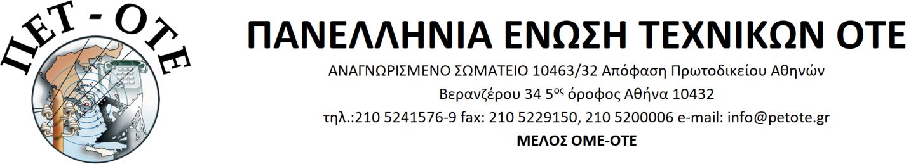

Αριθμ. Πρωτοκ. : 3881 | Αθήνα 23 Νοεμβρίου 2018

ΑΝΑΚΟΙΝΩΣΗ
24ωρη Απεργία 28 Νοεμβρίου
Η ΠΕΤ-ΟΤΕ συμμετέχει και καλεί όλα τα μέλη της να συμμετάσχουν στην 24ωρη πανελλαδική απεργία που κήρυξε η ΓΣΕΕ στις 28 Νοεμβρίου.
Συνάδελφοι –ες, παρ’ όλες τις προσπάθειες που έγιναν από τις κυβερνήσεις και τους δανειστές τα τελευταία έτη, οι οποίες είχαν στόχο να μας διασπάσουν και να διαλύσουν το συνδικαλιστικό κίνημα, δεν τα κατάφεραν.
Η σημερινή κυβέρνηση λειτουργεί με μοναδικό γνώμονα την παραμονή στην εξουσία και ως αντάλλαγμα θυσίασε και τα τελευταία δικαιώματά μας, επίσης δεν εφάρμοσε τίποτα από όσα είχε τάξει προεκλογικά.
Απέναντι σε αυτές τις συνθήκες ο μόνος δρόμος που μπορεί να μας βγάλει από το αδιέξοδο είναι ο κοινός αγώνας και η συμπόρευση όλων των συναδέλφων.
- Συμμετέχουμε στην απεργία.
- Δείχνουμε την δύναμή μας.
- Βάζουμε πάνω από τα μεροκάματα την αξιοπρέπειά μας.
- Απεργούμε για εμάς και τις επόμενες γενιές.
Σημείο συγκέντρωσης, 28 Νοεμβρίου στις 11.00 στην πλατεία Κλαυθμώνος και συμμετέχουμε στις εκδηλώσεις των εργατικών κέντρων σε όλη την Ελλάδα.

